# 玉林市中西医结合骨科医院

污水处理站运维服务采购需求

**预算金额40.42万元/年 三年共121.26万元**

一、污水处理系统简介

我院院区设一座污水处理站，设计处理能力800m³/d，污水处理池体均为地上式，排放口接入市政污水管网。我院现有在线监测系统一套，用于处理过后的污水根据我院排污许可证的相关要求进行实时监测。污水经处理后达到《医疗机构水污染物排放标准》（GB18466-2005）相关标准。为了保障我院污水处理站正常运行与维护、污水排放达标及在线监测系统正常运行。现对该座污水处理站的运维服务项目需求进行公示。

1. 运维设备清单

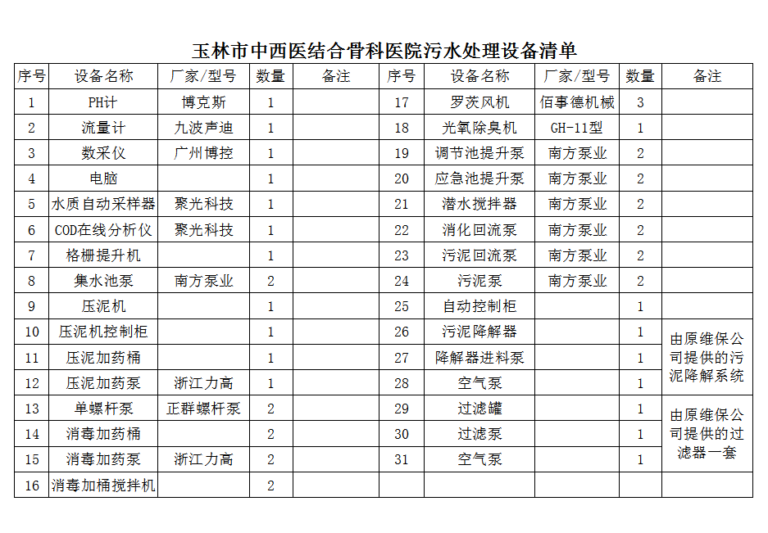

三、污水处理标准及相关文件要求

（一）《医疗机构排污许可证申请与核发技术规范》（HJ 1105-2020）要求如下表：

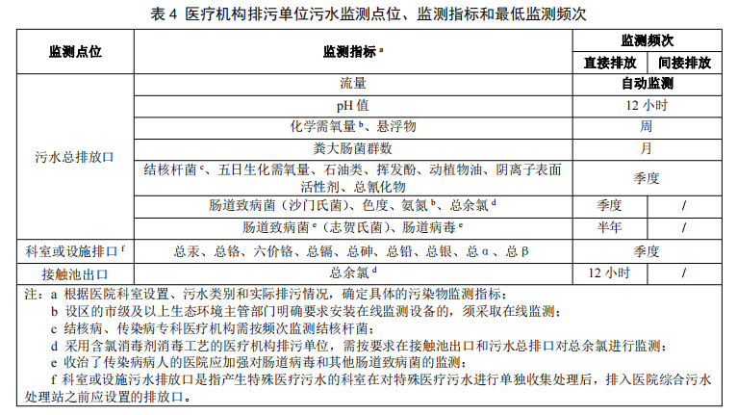（二）三级医疗机构最少需要监测的因子和频次如下表：

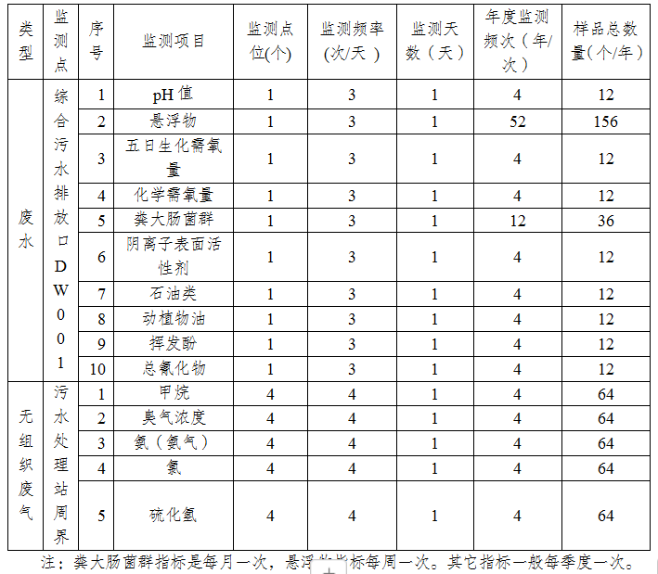

（三）《医疗机构水污染物排放标准》（GB18466）表2预处理标准

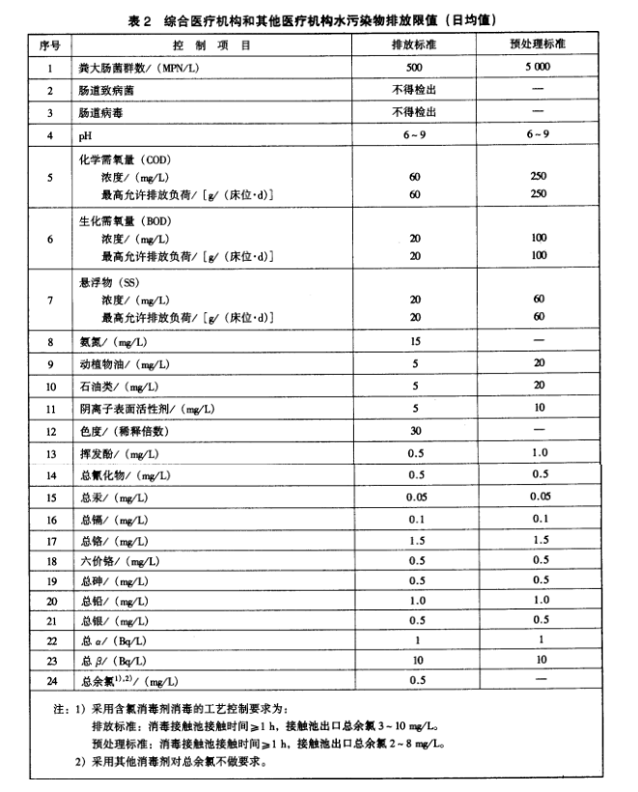

四、资质要求：

1. 企业基本资质：

(1)独立法人资格：运维企业应具有独立承担民事责任的能力，是合法注册的企业法人。

(2)良好的商业信誉和财务状况：具有良好的商业信誉，近三年内在经营活动中无重大违规记录，并且具备健全的财务会计制度。

2. 专业相关资质：

(1)环保工程类资质： 能够证明企业具备承担污水处理工程建设和运维的能力。

3. 人员资质要求：

(1)污水处理工证：运维人员应持有污水处理工证，保证具备专业的污水处理操作技能，能够熟练进行污水处理站的日常操作、维护和管理。

(2)相关专业技术资格证书：技术负责人等需要具备相关部门或环境治理行业协会颁发的废水工程师、水污染治理工程师等专业技术资格证书，以确保具备解决复杂技术问题的能力。

4. 业绩要求：

(1)具有一定规模污水处理站的运维业绩，有医院污水处理经验的更佳。

5. 其他要求

安全管理资质：在污水处理站运维过程中涉及到化学品使用、设备操作等安全风险，企业可能需要具备相应的安全管理资质或证书。

五、采购运维服务主要内容

1、污水处理站检测试剂、设备配置齐全。每个处理站每日取水样二次，上午下午各一次，并检测余氯、测PH值。每月至少检测COD、氨氮数值各一次，在数值异常时，采取针对性措施及时调整污水站运行。

2、每天巡检设备，确保设备运行状况正常。储备备用设备，在设备损坏时确保当日能排除故障，确保污水处理站能时刻正常运行，出现数据异常等情况应在半小时内进行处理。定期全面检查、维护保养设备设施，并做好相应台账记录。要求一名全职运维人员在我院提供服务，即工作时间出现数据异常时候能在半小时内处理问题。节假日能在2小时内响应，并在8小时内解决紧急问题。

3、各设备维护、保养（除在线监测设备外的维修、保养、更换等），包括但不限于设备机油添加、设备轮休、设备性能检查评估、设备内积尘清除、除锈防腐。维修、更换损坏设备，及时维修损坏设备，如设备维修后运行状况仍不理想（如出现风机噪音异常、电控器件腐蚀、水泵叶浆气蚀、线路老化等情况），则直接更换新设备，包括新设备的采购、运输、安装，旧设备的拆除，由医院管理人员签字确认。

4、确保现有污水处理站各项设施正常运行及处理水质达标、运行正常、记录完善、满足环保及医院上级主管部门的各项要求和标准等，一切医院污水处理运营相关工作。

5、建立运营维保管理服务计划，并按环保要求做好所有记录，建档留存，年底统一将所有记录档案资料整理成册并移交医院。

6、记录台账要求真实、准确、完整，符合环保、卫生等系统上级主管部门的要求。

7、提供能满足环保检查要求的安全防护用品和污水处理设备的常规备品备件，并做好台账。

8、负责安装污水处理站内损坏的标识标牌及上墙制度更新等。

9、每半年提供一次污水处理站运维报告，对污水处理站的设备、设施运行状况、维修保养状况、设备更换状况、出水水质状况、污水站存在的问题等进行全面分析，以便医院管理层能直观的了解污水处理站的运行情况。

10、配合医院完成各监管单位检查，提供业主所需数据。配合医院在突发疫情情况调调整污水站运行参数，确保污水站出水稳定安全达到国家临时要求的指标要求。

11、配合第三方水质检测公司进行水质检测工作，并对水质检测报告数值进行持续跟踪分析，确保全面客观了解污水处理站运行状况，确保无异常情况发生。每月、每季度、每年出具第三方有资质水质检测报告。

12、及时清理集水池内的固体废弃物，确保水泵工作正常；有效处理污泥；确保进水管道、格栅等设施进水正常，对污水站机房环境进行相应清扫活动，确保机房环境干净整洁。

13、本次污水运维服务项目拟按签订三年合同期开展招标，合同期内一年一次考核，考核不达标将终止合同。